**Trung tâm trợ giúp pháp lý tỉnh Ninh Thuận: Tổ chức hội nghị truyền thông trợ giúp pháp lý cho người cao tuổi, người cao tuổi có khó khăn về tài chính năm 2024**

Căn cứ vào Kế hoạch số 2631/KH-UBND ngày 13/6/2024 của Ủy ban nhân dân tỉnh Ninh Thuận ban hành kế hoạch thực hiện “Tháng hành động vì người cao tuổi Việt Nam” trên địa bàn tỉnh Ninh Thuận năm 2024; Trung tâm Trợ giúp pháp lý nhà nước tỉnh Ninh Thuận (sau đây gọi là Trung tâm) ban hành Kế hoạch số 89/KH-TTTGPL triển khai thực hiện chính sách trợ giúp pháp lý cho người cao tuổi, người cao tuổi có khó khăn về tài chính năm 2024.

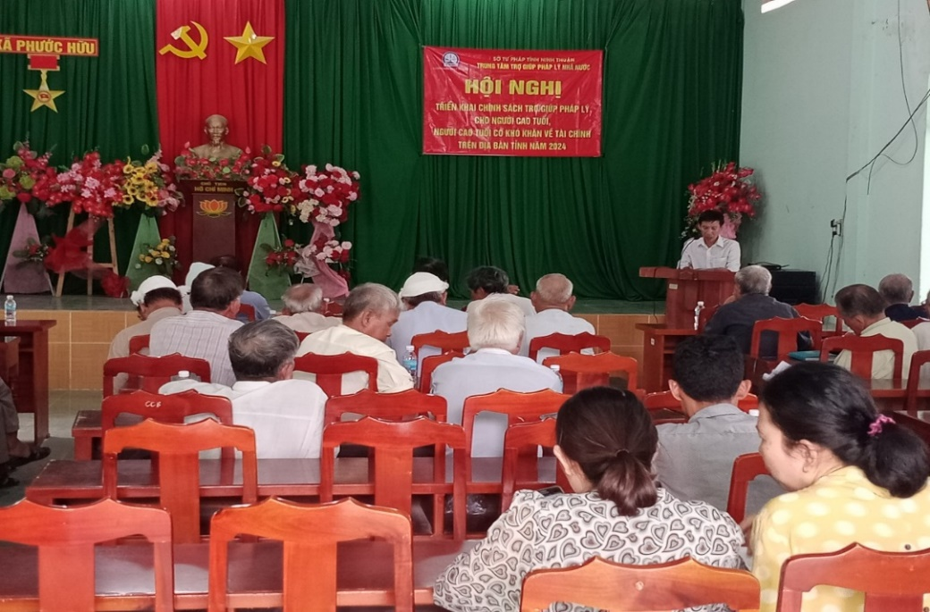Theo Kế hoạch, Trung tâm tổ chức Hội nghị truyền thông về trợ giúp pháp lý tại 05 xã, phường, thị trấn nơi có người cao tuổi, người cao tuổi có khó khăn về tài chính sinh sống. Theo kết quả khảo sát, Trung tâm đã lựa chọn 05 xã có nhiều người cao tuổi sinh sống để thực hiện truyền thông, bao gồm: xã Phước Hữu, huyện Ninh Phước (1.200 người cao tuổi); xã Bắc Phong, huyện Thuận Bắc (920 người cao tuổi); xã Tri Hải, huyện Ninh Hải (201 người cao tuổi); thị trấn Phước Dân, huyện Ninh Phước (3.600 người cao tuổi) và xã Thành Hải, thành phố Phan Rang- Tháp Chàm (6.800 người cao tuổi).

 Trung tâm đã phối hợp với cán bộ Tư pháp của các xã để tổ chức thực hiện Hội nghị truyền thông tại các địa phương. Sự tham dự đông đủ của Đại diện Lãnh đạo UBND xã, Chủ tịch Hội người cao tuổi của xã, Chi hội trưởng các Chi hội người cao tuổi của thôn và các hội viên cho thấy sự lan tỏa sâu rộng về dịch vụ trợ giúp pháp lý miễn phí đã đến được từng người dân.

Tại các buổi Hội nghị, Trung tâm trao đổi với đại biểu tham gia về Luật Trợ giúp pháp lý; chính sách của Nhà nước dành cho người cao tuổi ...; cấp phát 225 quyển tài liệu và 10 (mười) loại tờ gấp pháp luật cho đại biểu tham dự. Ngoài ra còn cung cấp mẫu giấy giới thiệu cho UBND cấp xã để giới thiệu người dân về Trung tâm trợ giúp pháp lý.

Trung tâm phối hợp Đài Phát thanh và Truyền hình tỉnh dự đưa tin, viết bài, xây dựng phóng sự để phát sóng trên kênh NTV.

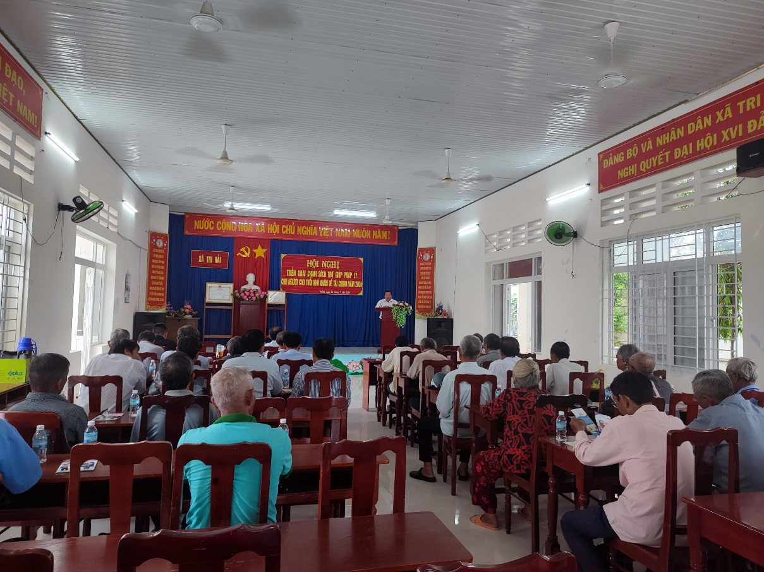

*Truyền thông tại xã Tri Hải, huyện Ninh Hải.*

Trung tâm mong muốn người dân khi gặp vướng mắc pháp luật mà có yêu cầu TGPL thì đều được hưởng dịch vụ TGPL miễn phí có chất lượng từ Trung tâm TGPL đúng như khẩu hiệu **“Trợ giúp pháp lý - luôn luôn đi cùng dân”.**

**Thanh Thủy**